**SPECTACLES EN SOIREE**

*« Les marionnettes amusent les enfants et les gens d’esprit » (Georges SAND)*

A l’occasion de ses 165 ans d’existence, le **Guignol Guerin**, le théâtre de marionnettes le plus ancien de France, présente à l’INOX (anciennement ONYX) une **exposition** de sa collection de marionnettes et des **spectacles** dans la pure tradition du guignol Lyonnais.

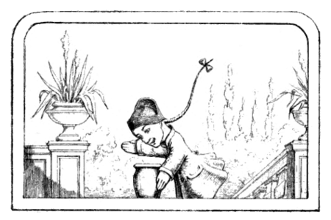

**« Les Gourmands Punis ou le Vin Empoisonné »**

Pièce comique et risible du répertoire lyonnais

en un acte et un tableau (début XIX°s)

**Séance à 20h30**

9, 10 et 11 Novembre

16 et 17 Novembre

**Renseignements / Réservations :**

David GUERIN

06 70 97 44 52

[~~www.guignolguerin.fr~~](http://www.guignolguerin.fr/)